**MEMORANDUM**

No. /MM-00029.00/2022

|  |  |  |
| --- | --- | --- |
| Kepada | : | Kepala PMO dan Manajemen Perubahan |
| Dari | : | Kepala Divisi Pegadaian Corporate University |
| Tanggal | : | 18 April 2022 |
| Lampiran | : | - |
| Sifat | : | Segera |
| Perihal | : | **Pengiriman BRD dan Project Plan pengembangan LMS iLeads phase II, III dan IV** |

Untuk mendukung pembangunan HCS 4.0, maka Divisi Pegadaian Corporate University terus melangkapi kebutuhan-kebutuhan fitur yang dibutuhkan sesuai dengan rencana Arsitektur Portal Corpu (iLeads) yang merupakan super app media pembelajaran dan pengembangan kompetensi karyawan, berikut kami kirimkan BRD (Business Requirement Definition) penambahan fitur LMS iLeads (terlampir) guna dilaksanakan pekerjaan selanjutnya.

Demikian disampaikan, atas perhatian dan perkenannya kami mengucapkan terima kasih.



**Pegadaian Corporate University**

**Kepala Divisi,**

**Rofiq Afiv Aziz**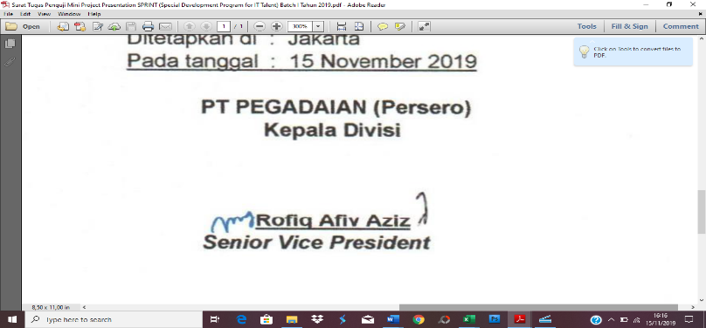

***Senior Vice President***

|  |
| --- |
| PT. Pegadaian (Persero) |
| Pegadaian Corporate University |
| BRD (*Business Requirement Definition*)  Pengembangan *LMS iLeads phase II, III dan IV* |

|  |  |
| --- | --- |
| |  | | --- | |  | |

# *BUSINESS REQUIREMENT DEFINITION*

|  |  |  |
| --- | --- | --- |
| Produk | ***iLeads*** | Tanggal: 20 April 2022 |
| Nama Layanan | Pengembangan LMS iLeads Phase II, III dan IV | *Project Owner*:  Divisi Pegadaian Corporate University |
| Definisi | Penambahan fitur Learning Performance, pengembangan SME, Learning Analytic, Learning Information, Daily Quiz, Integrasi data iLearn | PIC  Nama :  Yuni Mugiarto  Email :  Yuni.mugiarto@pegadaian.co.id |

## Penjelasan Fungsi

|  |  |  |
| --- | --- | --- |
| **No** | **Informasi** | **Keterangan** |
| 1 | Fungsi Pokok | Penambahan fitur baru pada LMS iLeads ini untuk mengembangkan iLeads menjadi home landing semua aktifitas Pegadaian Corporate University |
| 2 | Fungsi Strategis | Penambahan fitur pada iLeads untuk menjadikan Home Landing semua aktifitas di Pegadaian Corporate University |

1. **Arsitektur Portal Corpu (iLeads)**

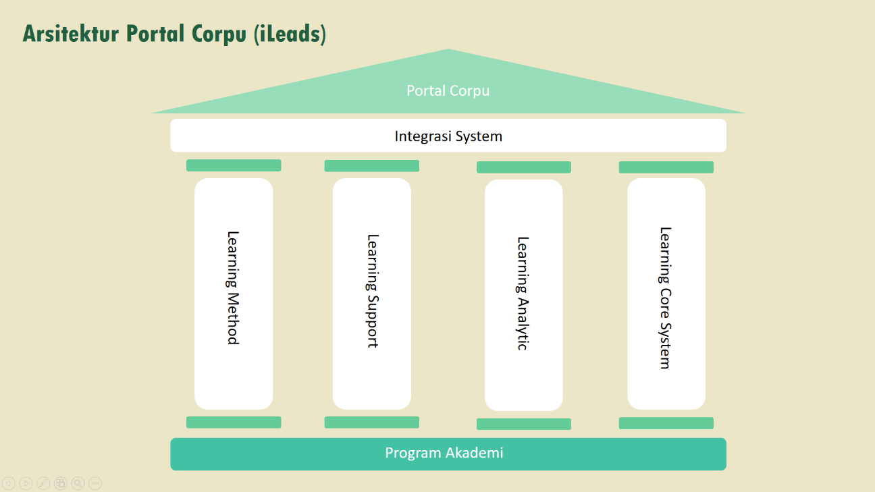

1. **High Level Design Portal Corpu (iLeads)**

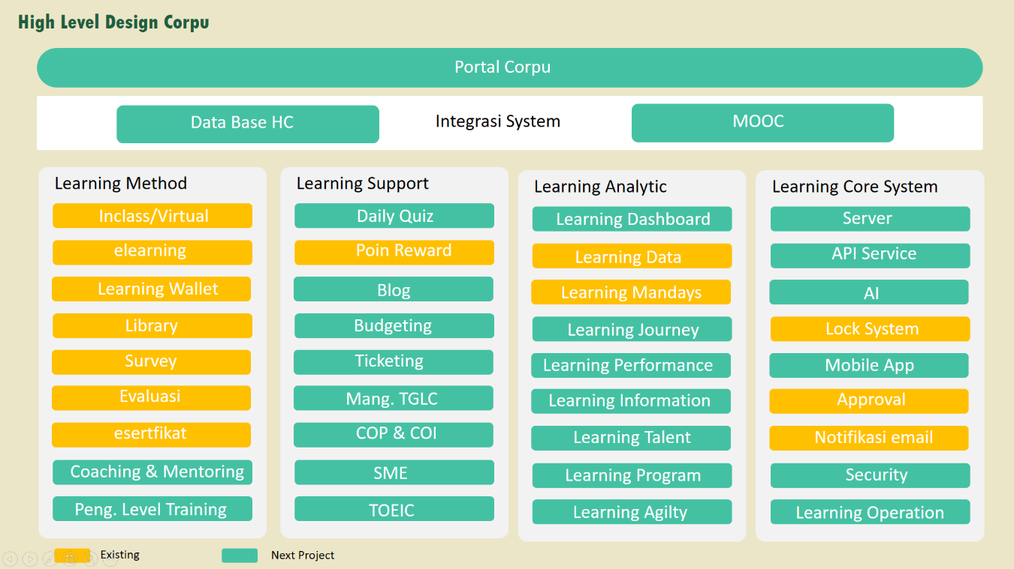

1. **Fitur tambahan pada LMS iLeads**

|  |  |  |
| --- | --- | --- |
| **No** | **Menu** | **Nama Fitur** |
| 1 | Learning Performance | Dashboard learning performance admin  Report pengerjaan MOOC per unit kerja  Report persentase MOOC per unit kerja  Dashboard learning performance user |
| 2 | Coaching & Mentoring | Dashboard coaching & mentoring admin  Pengajuan coaching dari user  Notifikasi pengajuan coaching  Notifikasi balasan coaching |
| 3 | Ticketing | Filter pembagian kategori tiket  Status Tiket  Settup konfigurasi ( tim penanganan, type, tahapan tiket, SLA) |
| 4 | SME | Dashboard Admin  Rekap list nama SME, bisa di filter berdasarkan job kompetensi  Jumlah score SME per periode (score mengajar, membuat modul, daftar ajar, self learning, nara sumber external)  Dashboar score SME untuk user |
| 5 | Daily Quiz | Notifikasi Pop Up  Settup soal  Report Daily Quiz |
| 6 | Learning Analytic | Dashboard Learning Analytic  Chart berdasarkan Job Kompetensi  Chart berdasarkan akademi  Chart berdasarkan Kanwil/Divisi  Chart berdasarkan gender |
| 7 | Mobile App |  |

1. **Mockup**
2. **Mockup Learning Performance**

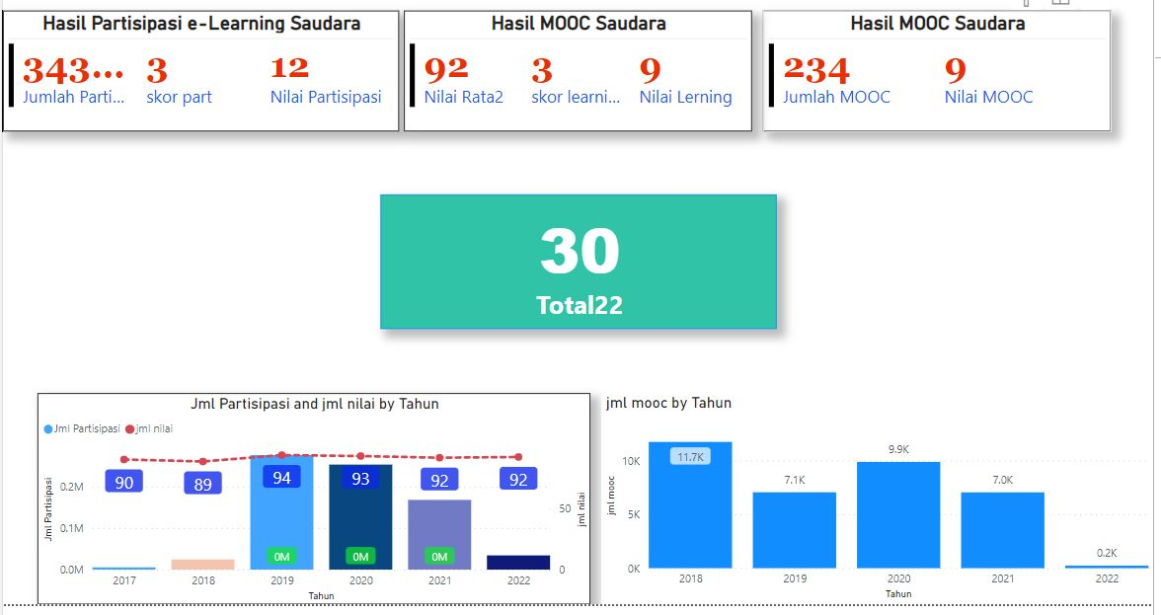

**Tabel 1**

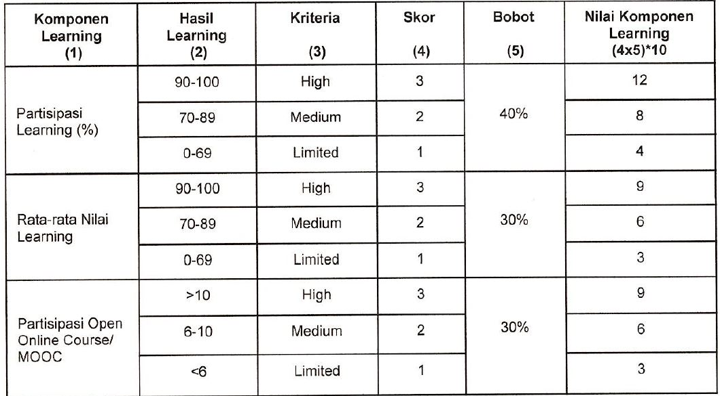

**Tabel 2**

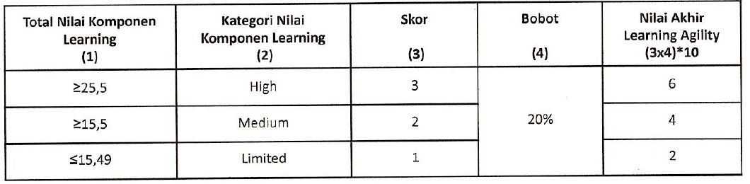

1. **Mockup Coaching & Mentoring**

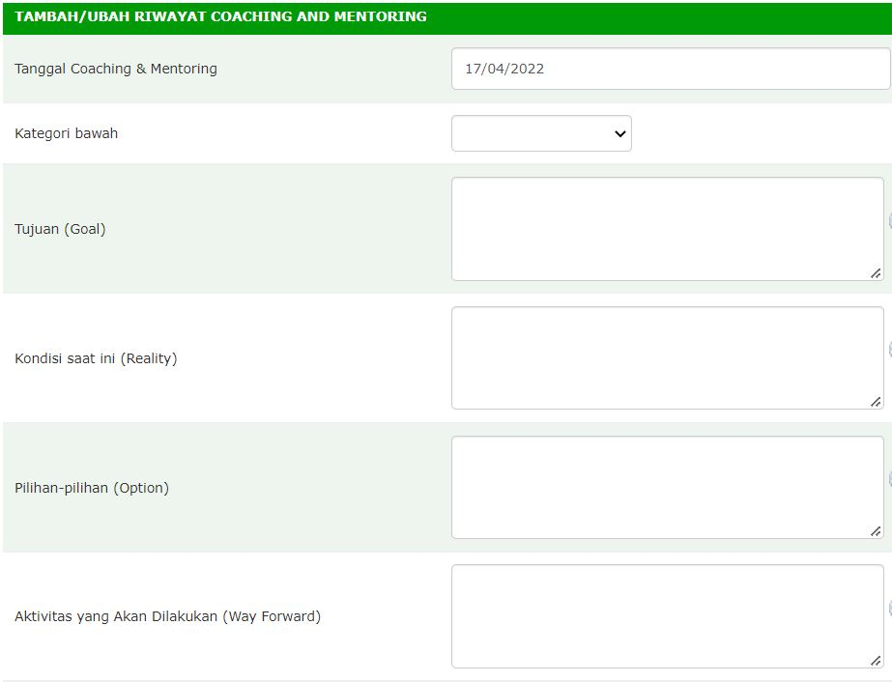





1. **MockupTicketing**

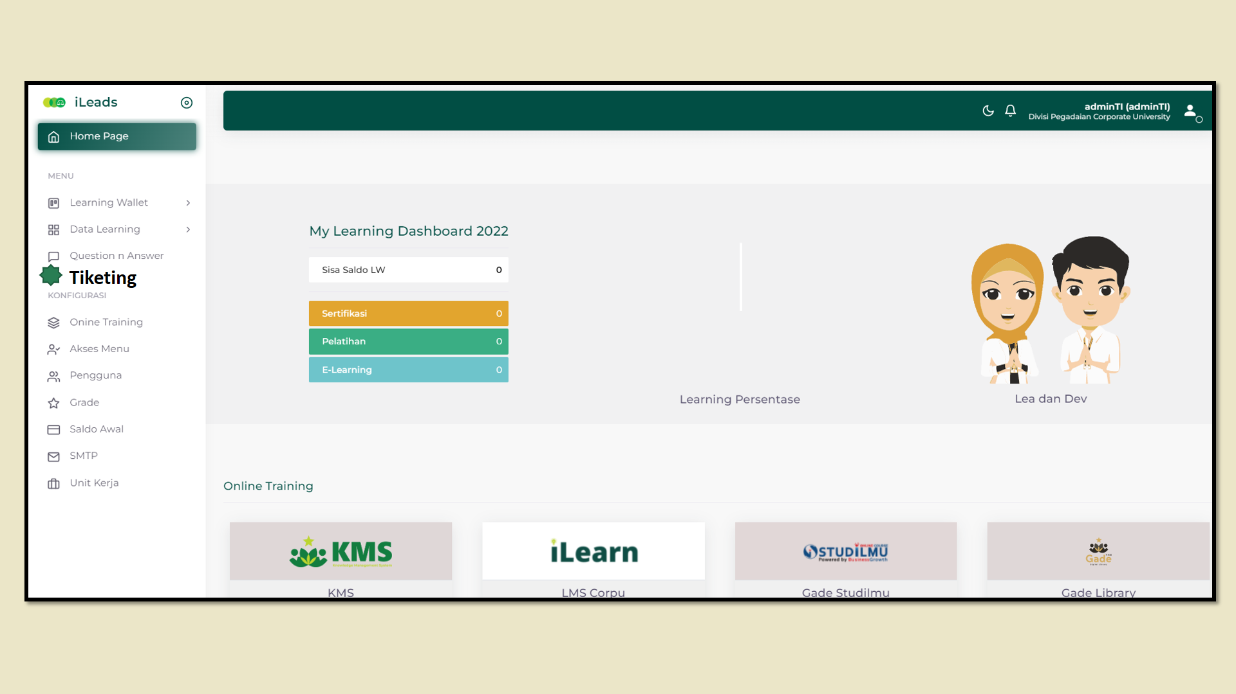

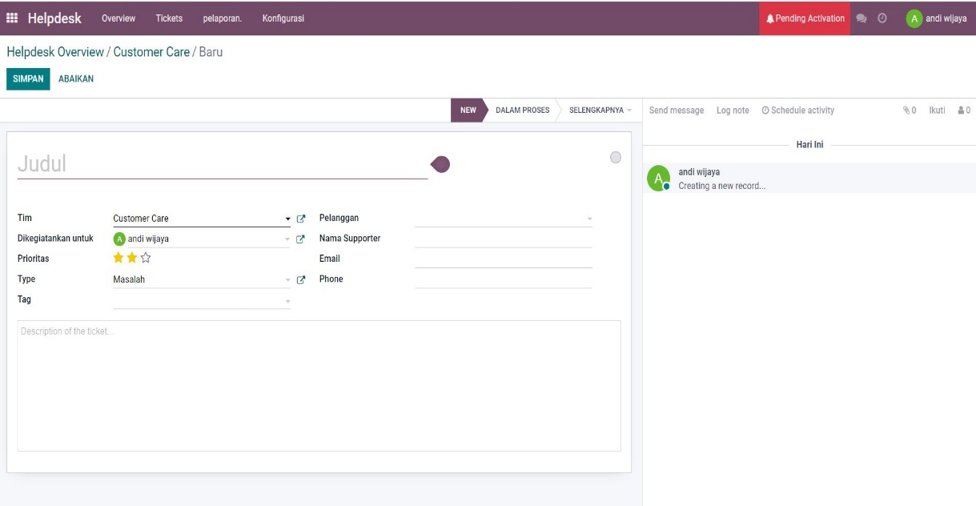

1. **SME**

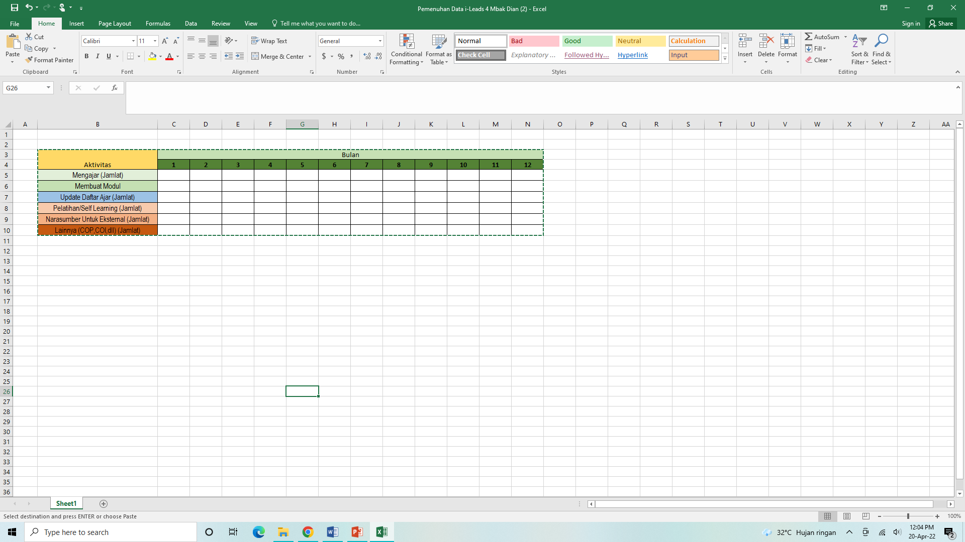

1. **Daily Quiz**
2. **Mobile App**
3. **Flow**
4. **Flow Coaching & Mentoring**

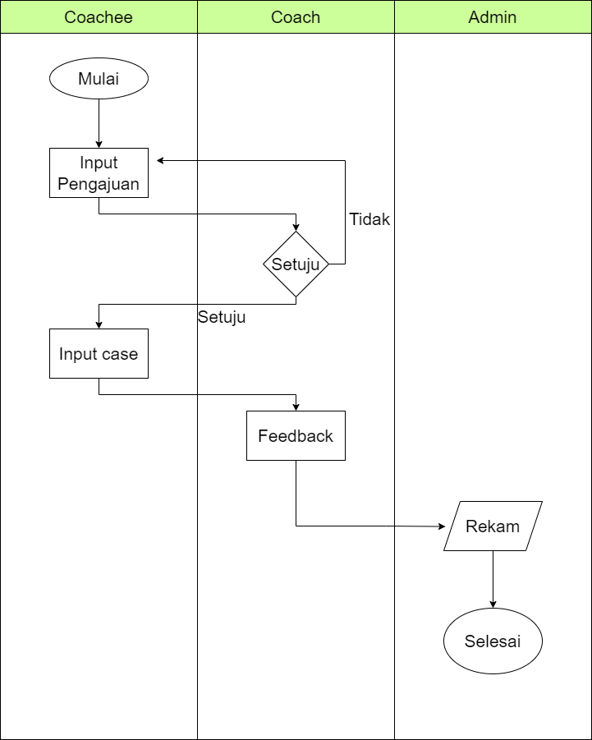

1. **Tugas dan Fungsi Departemen Lintas Divisi.**

|  |  |  |
| --- | --- | --- |
| **No** | **Divisi** | **Uraian** |
| 1. | Divisi Pegadaian Corporate University : | Mempersiapkan vendor untuk kustomisasi fitur inclass,elaerning, home page dan membuat BRD |
| 2. | Divisi IT Planning | Melakukan pengawalan pengembangan aplikasi sesuai dengan ketentuan yang berlaku |
| 3. | Divisi IT Solution | Melakukan pengawalan/monitoring terhadap proses pemrograman (Bahasa pemrograman, database,library) yang di gunakan sesuai dengan ketentuan yang berlaku |
| 4. | Divisi IT Operation | Melakukan testing, baik fungsional atau pun keamanan dari aplikasi yang dibuat, melakukan deploy ke server production |

|  |  |
| --- | --- |
| LEMBAR PENGESAHAN  Yang bertandatangan di bawah ini menyatakan bahwa Dokumen ini telah disetujui untuk menjadi dasar untuk melakukan pengembangan project. | |
| Diajukan Oleh,  Dean Akademi Bisnis Digital & TI  **Yuni Mugiarto**  Assistant Vice President | Mengetahui dan Menyetujui,  Kepala Divisi Pegadaian Corporate University    **Rofiq Afiv Aziz**  Senior Vice President |
| Tanggal : 26 November 2021 | Tanggal : 26 November 2021 |